Консультация для родителей
"Роль сказки в жизни ребенка"
Воспитатель средней группы Савкина Надежда Алексеевна

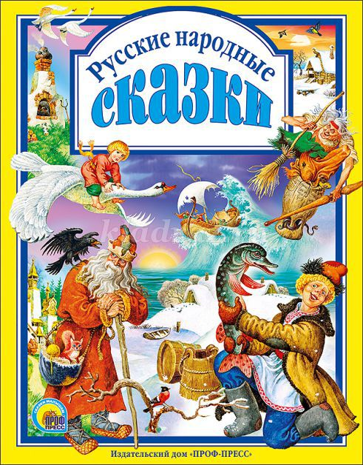
Нужно ли читать современным детям народные сказки? По мнению психологов и педагогов, чтение народных сказок оказывает благотворное влияние на психологическое состояние ребёнка. Слушая сказки, малыш постигает первоначальные понятия о добре и зле, дружбе, сострадании, любви, справедливости.
В сказке добро всегда побеждает зло. Эта характерная черта сказок побуждает детей верить в справедливость. Ребёнок учится анализировать, делать выводы о добре и зле. Как правило, в финале сказки отрицательный персонаж наказан, а положительный герой побеждает и получает заслуженную награду. Много внимания в сказках уделяется воспитанию уважения к семейным ценностям. Дети учатся любить свою семью, почитать родителей (ненецкая сказка "Кукушка", нанайская сказка "Айога", татарская сказка "Три сестры"), помогать братьям и сёстрам (русские сказки "Гуси-лебеди","Сестрица Алёнушка и братец Иванушка"). Сказки учат дружить, пренебрегать своими интересами ради друзей, ценить дружбу (русские сказки "Жихарка", "Кот,петух и лиса").
Иногда в сказках присутствуют страшные эпизоды. Например, лиса уносит петушка или Баба-Яга хочет зажарить и съесть Жихарку. Такие эпизоды органично вписываются в содержание сказок. На таких примерах маленькие слушатели учатся понимать конфликт, обретают способность бороться со своими страхами. На подсознательном уровне сказки со страшными эпизодами помогают ребёнку противостоять стрессовым ситуациям, встречающимся в реальной жизни.
Слушание сказок доставляют детям радость. Им нравится волнующий сюжет, богатый сказочный язык, лёгкость восприятия. Целесообразно рассказывать ребёнку одну и ту же сказку неоднократно, рассматривать иллюстрации, предложить малышу пересказать сказку сначала с помощью взрослого, затем самостоятельно.
Откройте для ребёнка волшебный мир народной сказки, помогите ему научиться отличать добро от зла и верить в чудеса.

